周末精彩 青春多彩 “精彩双休日”活动服务万余学子
发布日期: 2013/7/15

参加一场考研讲座、分享一次科技沙龙、逛逛二手学习超市、看看最新的好莱坞大片……这惬意而充实的文化活动已经成为许多师大学子的周末首选。本学期以来，学校通过校院联动、校际互动、校外齐动等多种渠道，依托志愿者队、社团、班团等各级组织开展活动50余场，为8000余名周末留校的学子打造周末文化饕餮、学习大餐，助力学子“成才梦”、“公益梦”、“求学梦”、“文艺梦”，让双休日成为学生成长成才的第二课堂。
情感共鸣 以“家乡梦”串起价值认同速度
随着外地生源逐年递增、远郊办学情况日渐普遍，从最初的3000余人留校到如今的8000余人，且有八成为外地学子。为此，本学期“精彩双休日”推出了“夸夸家乡美”、“学学上海话”等系列活动，不仅有效缓解了校园周末“文化沙漠”现象，也拉近了学子之间的距离。“沪语社”海派文化宣讲活动，通过民俗讲解、沪语教学等方式，使外地学生通过学习沪语融入本土文化；周末“双休日晚会”、社团活动等平台，搭建少数民族同胞展示歌舞才艺的舞台，充分发挥少数民族学生能歌善舞的文艺天赋，增进民族文化交融。
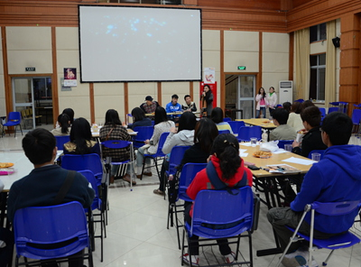
作为校园文化的重要载体，“精彩双休日”系列活动充分结合党的十八大召开、全国两会召开等重大契机，通过邀请法政学院、马克思主义学院等学院的专业教师进行专题讲座，向广大学生以丰富的实例、史料，讲解中国特色社会主义理论体系的形成等内容，帮助青年学生认知、认同社会主流核心价值。
思想共振 以“成才梦”促进全面发展
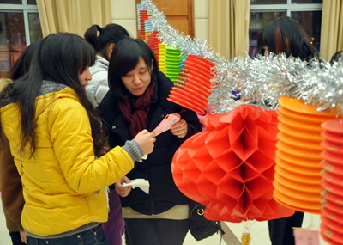
学子成才成长，是高校教育工作的最终落脚点。本学期的“精彩双休日”紧密贴合青年的成长需求，开展了多场考研辅导讲座、研本交流互动讲座，服务青年学子的考研、出国。各学院也积极开展各类专题活动，想青年之所想，急青年之所急。如针对3+1办学模式下学生就业困惑的现状，开展“微笑志愿者校友导师团”职业生涯工作坊系列活动。由二十多位师大校友组成“微笑志愿者校友导师团”来自不同的行业，包括世界五百强企业的项目经理，政府事业单位的公务员、重点中学教师、资深媒体和广告人等等。他们利用双休日的时间陆续前往奉贤，为同学们提供一对一的职业生涯指导，从引导青年的成人成才大高度着手实施人文关怀，将解决青年思想问题与解决他们生活实际问题紧密结合起来，帮助青年全面认识自我、科学发展。
行动共进 以“青春梦”构筑精彩校园
艺术教育不仅是大学校园文化的重要组成部分，更是对提升大学生的综合素质具有不可替代的作用，以“精彩双休日”为平台，依托社团、文化团队等载体，进一步整合校内艺术资源，满足了普通学子的才艺梦想。“我的梦想”系列活动、“校园十大歌手周末专场演出”、“师大剧院周末专场”等活动，为学子搭建圆梦舞台。楼兰剧社，集聚了校园中非专业话剧表演的青年学子，通过本学期“精彩双休日——好戏连连看”的舞台推出话剧专场，不仅使楼兰剧社的百余名话剧爱好者圆梦舞台，还吸引了我校音乐剧社、兰亭剧社以及来自上外、上海外贸等高校的剧团来校演出，极大地满足了广大话剧爱好者。
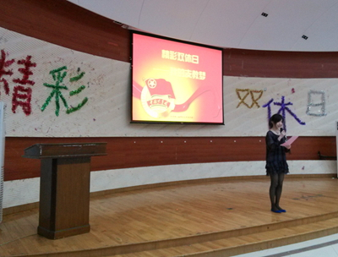
同时，在蔡元培故居、上海火车站地铁站、龙华医院、奉贤海湾医院等地，每周都有120余名学生通过参加“彩虹志愿者”“人工石志愿者”、“常春藤志愿者”、“李斌志愿者”、“红苹果义工”等志愿团队，投身到“四叶草”、爱心学校、场馆服务等志愿活动中，为城市文明发展助力。
在为学生成长发展服务的同时，学校也将依托奉贤大学城的校区优势，发挥校校共建、区校共建、校企共建等优势，相互开展文艺交流演出，营造丰富、生动、积极的校园文化氛围，进一步提升校园文化氛围。

